40 - jähriges Jubiläum

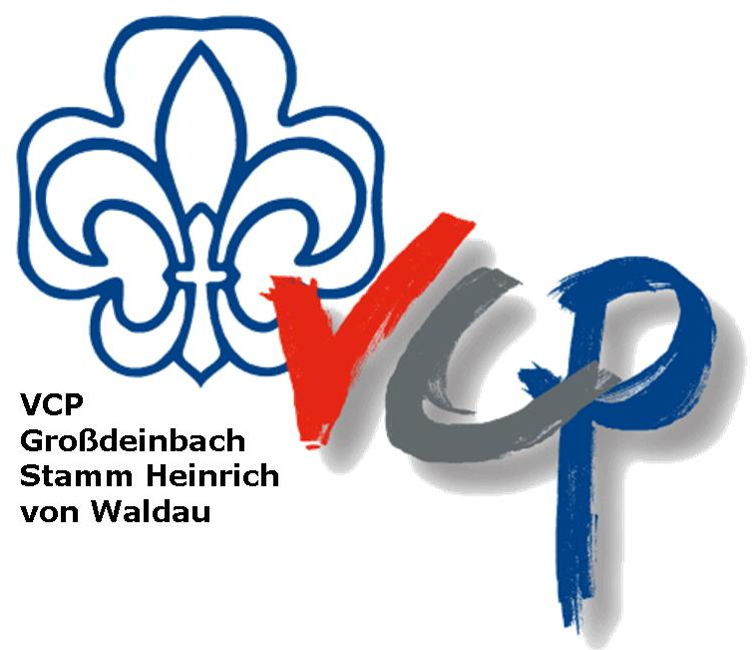
des VCP Großdeinbach

Liebe Sipplinge, liebe Eltern,

der VCP Großdeinbach wird 40 Jahre alt und das möchten wir gerne mit Euch/ Ihnen feiern.
Unser Festtag findet am 20. Juni 2010 auf unserer Wiese im Haag statt.

Das Programm beginnt:

Um 10.15 Uhr: Gottesdienst mit Pfarrer Schwarz
(Bei Regen in den Zelten)

Im Anschluss: Mittagessen (Rote Würste, Steaks und Maultaschen)

versch. Workshops

Schaulager
(Alles rund ums Pfadileben)
(früher und heute)

Wir freuen uns auf zahlreiche Gäste und einen schönen Tag mit allen Ehemaligen Pfadis, Eltern und Sipplingen.

Gut Pfad
Die Mitarbeiterrunde des Stamms Heinrich von Waldau, Großdeinbach

Wegbeschreibung: Der Bruckertalstrasse und den Beschilderungen folgen

